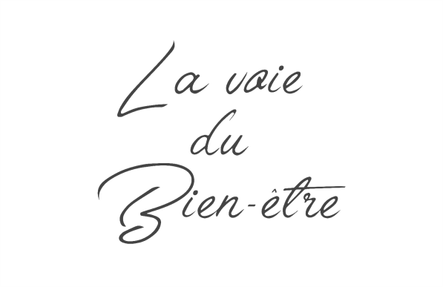
PLANNING DES COURS DE PILATES 2020-2021

Le Lundi - COURS DE PILATES AVEC ACCESSOIRES
11H00-12H00 OXYZEN 2, Place Vincent Auriol 31860 LABARTHE SUR LEZE
12H30-13H30 ESPACE INDIGO 122, Avenue des Pyrénées 31600 MURET
19H15-20H15 LIEU A DEFINIR SECTEUR MURET

Le Mardi - COURS DE PILATES AVEC ACCESSOIRES
12H15-13H15 LIEU A DEFINIR

Le Mercredi - COURS DE PILATES AVEC BALLON
12H30-13H30 ESPACE INDIGO 122, Avenue des Pyrénées 31600 MURET

Le Jeudi - COURS DE PILATES AVEC ACCESSOIRES
12H15-13H15 LIEU A DEFINIR

Tous les cours débuteront à compter du 08 Septembre 2020 hors vacances scolaires. Et se termineront fin Juin 2021.
Pour tous renseignements, veuillez me contacter :
Marlène Dubecq par mail : marlene.dubecq@orange.fr ou/et tél : 06 25 47 08 58

